SIGNATUR TIL FRIVILLIGE

Bedste hilsner

Navn

Titel som frivillig

Ungdommens Røde Kors

mail // + 45 XX XX XX XX
www.urk.dk

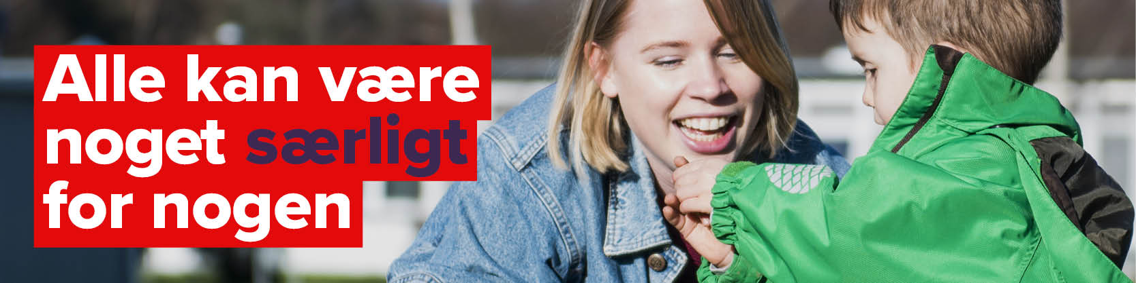

Signatur til landstyrelsesmedlemmer

Bedste hilsner

Navn
Titel
Ungdommens Røde Kors // Danish Red Cross Youth
Hejrevej 30, 2. sal // DK-2400 København NV.
+45 XX XX XX XX
navn@urk.dk // www.urk.dk

